2017年浙江省嘉兴市中考数学试卷
阅卷人 |  | 一、选择题：本大题共10个小题,每小题3分,共30分.在每小题给出的四个选项中，只有一项是符合题目要求的.
得分 |  | 一、选择题：本大题共10个小题,每小题3分,共30分.在每小题给出的四个选项中，只有一项是符合题目要求的.
1．-2的绝对值为（ ）
A．$2$ B．$−2$ C．$\frac{1}{2}$ D．$−\frac{1}{2}$
2．长度分别为 $2$ ， $7$ ， $x$ 的三条线段能组成一个三角形， $x$ 的值可以是（ ）
A．$4$ B．$5$ C．$6$ D．$9$
3．已知一组数据 $a$ ， $b$ ， $c$ 的平均数为 $5$ ，方差为 $4$ ，那么数据 $a−2$ ， $b−2$ ， $c−2$ 的平均数和方差分别是（ ）
A．$3$， $2$ B．3， 4 C．5， 2 D．5， 4
4．一个正方体的表面展开图如图所示，将其折叠成立方体后，“你”字对面的字是（ ）
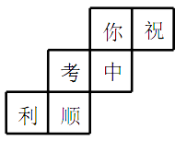
A．中 B．考 C．顺 D．利
5．红红和娜娜按如图所示的规则玩一次“锤子、剪刀、布”游戏，下列命题中错误的是（ ）
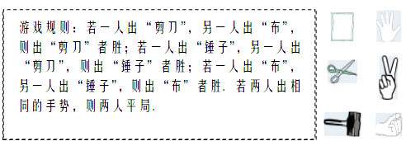
A．红红不是胜就是输，所以红红胜的概率为 $\frac{1}{2}$
B．红红胜或娜娜胜的概率相等
C．两人出相同手势的概率为 $\frac{1}{3}$
D．娜娜胜的概率和两人出相同手势的概率一样
6．若二元一次方程组 $\left\{\begin{aligned}x+y=3, \\ 3x−5y=4\end{aligned}\right.$ 的解为 $\left\{\begin{aligned}x=a, \\ y=b,\end{aligned}\right.$ 则 $a−b=$ （ ）
A．$1$ B．$3$ C．$−\frac{1}{4}$ D．$\frac{7}{4}$
7．如图，在平面直角坐标系 $xOy$ 中，已知点 $A(\sqrt{2}，0)$ ， $B(1，1)$ ．若平移点 $A$ 到点 $C$ ，使以点 $O$ ， $A$ ， $C$ ， $B$ 为顶点的四边形是菱形，则正确的平移方法是（ ）
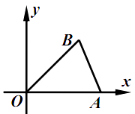
A．向左平移1个单位，再向下平移1个单位
B．向左平移 $(2\sqrt{2}−1)$ 个单位，再向上平移1个单位
C．向右平移 $\sqrt{2}$ 个单位，再向上平移1个单位
D．向右平移1个单位，再向上平移1个单位
8．用配方法解方程 $x^{2}+2x−1=0$ 时，配方结果正确的是（ ）
A．${(x+2)}^{2}=2$ B．${(x+1)}^{2}=2$ C．${(x+2)}^{2}=3$ D．${(x+1)}^{2}=3$
9．一张矩形纸片 $ABCD$ ，已知 $AB=3$ ， $AD=2$ ，小明按所给图步骤折叠纸片，则线段 $DG$ 长为（ ）
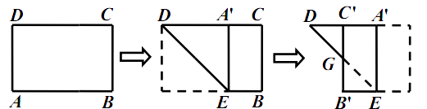
A．$\sqrt{2}$ B．$2\sqrt{2}$ C．$1$ D．$2$
10．下列关于函数 $y=x^{2}−6x+10$ 的四个命题：①当 $x=0$ 时， $y$ 有最小值10；②$n$ 为任意实数， $x=3+n$ 时的函数值大于 $x=3−n$ 时的函数值；③若 $n>3$ ，且 $n$ 是整数，当 $n≤x≤n+1$ 时， $y$ 的整数值有 $(2n−4)$ 个；④若函数图象过点 $(a,y_{0})$ 和 $(b,y_{0}+1)$ ，其中 $a>0$ ， $b>0$ ，则 $a<b$ ．其中真命题的序号是（ ）
A．① B．② C．③ D．④
阅卷人 |  | 二、填空题（每题4分，满分24分，将答案填在答题纸上）
得分 |  | 二、填空题（每题4分，满分24分，将答案填在答题纸上）

11．分解因式： $ab−b^{2}=$ ．
12．若分式 $\frac{2x−4}{x+1}$ 的值为0，则 $x$ 的值为 ．
13．如图，小明自制一块乒乓球拍，正面是半径为 $8cm$ 的 $⊙O$ ， $\overset{⌢}{AB}\underset{_}{\underset{_}{m}}=90°$ ，弓形 $ACB$ （阴影部分）粘贴胶皮，则胶皮面积为 ．
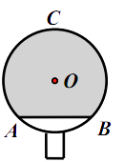
14．七（1）班举行投篮比赛，每人投5球．如图是全班学生投进球数的扇形统计图，则投进球数的众数是 ．
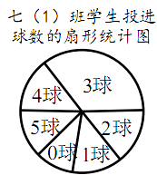
15．如图，把 $n$ 个边长为1的正方形拼接成一排，求得 $tan∠BA_{1}C=1$ ， $tan∠BA_{2}C=\frac{1}{3}$ ， $tan∠BA_{3}C=\frac{1}{7}$ ，计算 $tan∠BA_{4}C=$ ，……按此规律，写出 $tan∠BA_{n}C=$ （用含 $n$ 的代数式表示）．
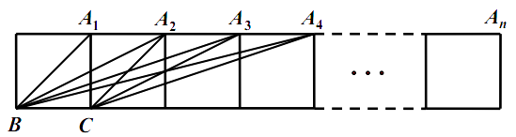
16．一副含 $30°$ 和 $45°$ 角的三角板 $ABC$ 和 $DEF$ 叠合在一起，边 $BC$ 与 $EF$ 重合， $BC=EF=12cm$ （如图1），点 $G$ 为边 $BC$ $(EF)$ 的中点，边 $FD$ 与 $AB$ 相交于点 $H$ ，此时线段 $BH$ 的长是 ．现将三角板 $DEF$ 绕点 $G$ 按顺时针方向旋转（如图2），在 $∠CGF$ 从 $0°$
到 $60°$ 的变化过程中，点 $H$ 相应移动的路径长共为 ．（结果保留根号）
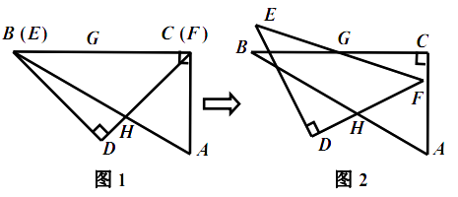
阅卷人 |  | 三、解答题 （本大题共6小题，共66分.解答应写出文字说明、证明过程或演算步骤.）
得分 |  | 三、解答题 （本大题共6小题，共66分.解答应写出文字说明、证明过程或演算步骤.）
17．计算题。
（1）计算： ${(\sqrt{3})}^{2}−2^{−1}×(−4)$ ；
（2）化简： $(m+2)(m−2)−\frac{m}{3}×3m$ ．
18．小明解不等式 $\frac{1+x}{2}−\frac{2x+1}{3}≤1$ 的过程如图．请指出他解答过程中错误步骤的序号，并写出正确的解答过程．
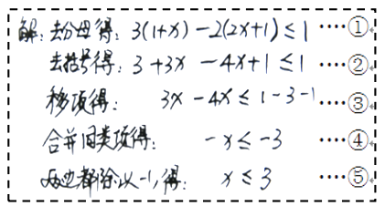
19．如图，已知 $ΔABC$ ， $∠B=40°$ ．
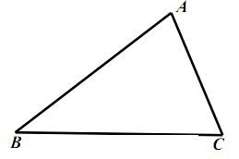
（1）在图中，用尺规作出 $ΔABC$ 的内切圆 $O$ ，并标出 $⊙O$ 与边 $AB$ ， $BC$ ， $AC$ 的切点 $D$ ，
$E$ ， $F$ （保留痕迹，不必写作法）；
（2）连接 $EF$ ， $DF$ ，求 $∠EFD$ 的度数．
20．如图，一次函数 $y=k_{1}x+b$ （ $k_{1}≠0$ ）与反比例函数 $y=\frac{k_{2}}{x}$ （ $k_{2}≠0$ ）的图象交于点 $A(−1,2)$ ， $B(m,−1)$ ．
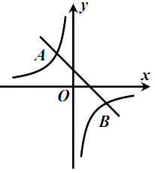
（1）求这两个函数的表达式；
（2）在 $x$ 轴上是否存在点 $P(n,0)$ $(n>0)$ ，使 $ΔABP$ 为等腰三角形？若存在，求 $n$ 的值；若不存在，说明理由．
21．小明为了了解气温对用电量的影响，对去年自己家的每月用电量和当地气温进行了统计．当地去年每月的平均气温如图1，小明家去年月用电量如图2．
根据统计表，回答问题：
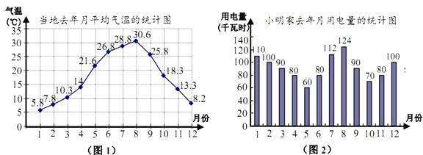
（1）当地去年月平均气温的最高值、最低值各为多少？相应月份的用电量各是多少？
（2）请简单描述月用电量与气温之间的关系；
（3）假设去年小明家用电量是所在社区家庭年用电量的中位数，据此他能否预测今年该社区的年用电量？请简要说明理由．
22．如图是小强洗漱时的侧面示意图，洗漱台（矩形 $ABCD$ ）靠墙摆放，高 $AD=80cm$ ，宽 $AB=48cm$ ，小强身高 $166cm$ ，下半身 $FG=100cm$ ，洗漱时下半身与地面成 $80°$
（ $∠FGK=80°$ ），身体前倾成 $125°$ （ $∠EFG=125°$ ），脚与洗漱台距离 $GC=15cm$ （点 $D$ ， $C$ ， $G$ ， $K$ 在同一直线上）．
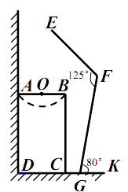
（1）此时小强头部 $E$ 点与地面 $DK$ 相距多少？
（2）小强希望他的头部 $E$ 恰好在洗漱盆 $AB$ 的中点 $O$ 的正上方，他应向前或后退多少？
（ $sin80°≈0.98$ ， $cos80°≈0.18$ ， $\sqrt{2}≈1.41$ ，结果精确到 $0.1$ ）
23．如图， $AM$ 是 $ΔABC$ 的中线， $D$ 是线段 $AM$ 上一点（不与点 $A$ 重合）． $DE//AB$ 交 $AC$ 于点 $F$ ， $CE//AM$ ，连结 $AE$ ．
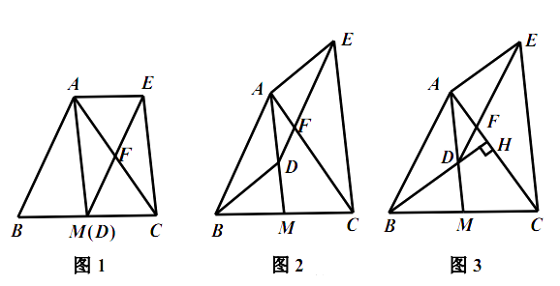
（1）如图1，当点 $D$ 与 $M$ 重合时，求证：四边形 $ABDE$ 是平行四边形；
（2）如图2，当点 $D$ 不与 $M$ 重合时，（1）中的结论还成立吗？请说明理由.
（3）如图3，延长 $BD$ 交 $AC$ 于点 $H$ ，若 $BH⊥AC$ ，且 $BH=AM$ ．
①求 $∠CAM$ 的度数；
②当 $FH=\sqrt{3}$ ， $DM=4$ 时，求 $DH$ 的长．
24．如图，某日的钱塘江观潮信息如表：
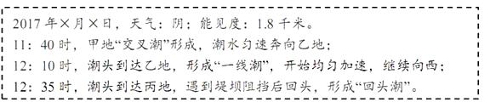
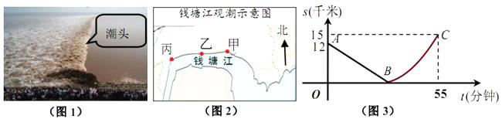
按上述信息，小红将“交叉潮”形成后潮头与乙地之间的距离 $s$ （千米）与时间 $t$ （分钟）的函数关系用图3表示，其中：“11：40时甲地‘交叉潮’的潮头离乙地12千米”记为点 $A(0，12)$ ，点 $B$ 坐标为 $(m，0)$ ，曲线 $BC$ 可用二次函数 $s=\frac{1}{125}t^{2}+bt+c$ （ $b$ ， $c$ 是常数）刻画．
（1）求 $m$ 的值，并求出潮头从甲地到乙地的速度；
（2）11：59时，小红骑单车从乙地出发，沿江边公路以 $0.48$ 千米/分的速度往甲地方向去看潮，问她几分钟后与潮头相遇？
（3）相遇后，小红立即调转车头，沿江边公路按潮头速度与潮头并行，但潮头过乙地后均匀加速，而单车最高速度为 $0.48$ 千米/分，小红逐渐落后，问小红与潮头相遇到落后潮头1.8千米共需多长时间？（潮水加速阶段速度 $v=v_{0}+\frac{2}{125}(t−30)$ ， $v_{0}$ 是加速前的速度）．
答案解析部分
1．【答案】A
【知识点】绝对值及有理数的绝对值
【解析】【解答】解：-2的绝对值是|-2|=2.
故选A.
【分析】-2是负数，它的绝对值是它的相反数.
2．【答案】C
【知识点】三角形三边关系
【解析】【解答】解：根据三角形的三边关系可得
7-2<x<2+7,
即5<x<9，
所以x可以取6.
故选C.
【分析】根据三角形的两边之大于第三边，两边这差小于第三边，求出x的取值范围，再从选项中选择合适的答案.
3．【答案】B
【知识点】平均数及其计算；方差
【解析】【解答】解：平均数为$\frac{1}{3}$（a−2 + b−2 + c−2 ）=$\frac{1}{3}$（3×5-6）=3.
原来的方差：$\frac{1}{3}×[(a−5)^{2}+(b−5)^{2}+(c−5)^{2}]$=4
新的方差：$\frac{1}{3}×[(a−2−3)^{2}+(b−2−3)^{2}+(c−2−3)^{2}]=\frac{1}{3}×[(a−5)^{2}+(b−5)^{2}+(c−5)^{2}]$=4
故选B.
【分析】新的数据，求它们的和并将a+b+c=3×5代入求平均数；如果每个数据同时加一个相同的数或减一个相同的数，方差是不变的.
4．【答案】C
【知识点】几何体的展开图
【解析】【解答】解：以“考”为底面，将其他依次折叠，可以得到
利对中，你对顺，考对祝，
故选C.
【分析】可先选一个面为底面，折叠后即可得到.
5．【答案】A
【知识点】概率的意义；概率公式
【解析】【解答】解：如下树状图，
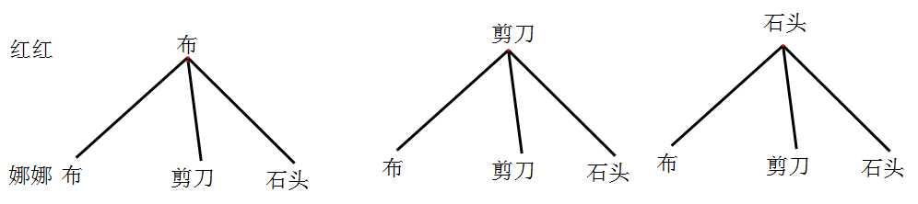
一共有9种等可能的情况，
其中红红胜的概率是P= $\frac{3}{9}=\frac{1}{3}$,
娜娜胜的概率是P= $\frac{3}{9}=\frac{1}{3}$,
两人出相同手势的概率为P= $\frac{3}{9}=\frac{1}{3}$,
故A错误.
故选A.
【分析】用树状图列出所有等可能的情况是9种，再找出红红胜的情况，娜娜胜的情况，分别求出她们获胜的概率，再比较.
6．【答案】D
【知识点】二元一次方程组的解；解二元一次方程组
【解析】【解答】解:将两个方程相加，可得(x+y)+(3x-5y)=3+4，
得4x-4y=7,
则x-y=$\frac{7}{4}$。
即a-b=$\frac{7}{4}$
故选D.
【分析】求a-b，则由两方程相加，方程的左边可变为4x-4y，即可解出x-y。
7．【答案】D
【知识点】勾股定理；菱形的判定；平移的性质；坐标与图形变化﹣平移
【解析】【解答】解：因为B（1，1）
由勾股定理可得OB=$\sqrt{1^{2}+1^{2}}=\sqrt{2}$，
所以OA=OB，
而AB<OA.
故以AB为对角线，OB//AC，
由O（0，0）移到点B（1，1）需要向右平移1个单位，再向上平移1个单位，
由平移的性质可得由A（$\sqrt{2}$，0）移到点C需要向右平移1个单位，再向上平移1个单位，
故选D.
【分析】根据平移的性质可得OB//AC，平移A到C，有两种平移的方法可使O，A，B，C四点构成的四边形是平行四边形；而OA=OB>AB，故当OA，OB为边时O，A，B，C四点构成的四边形是菱形，故点A平移到C的运动与点O平移到B的相同.
8．【答案】B
【知识点】配方法解一元二次方程
【解析】【解答】解：方程两边都“+2”，得
x²+2x+1=2,
则（x+1）²=2。
故选B.
【分析】根据完全平方根式(a+b)²=a²+2ab+b²，配上“b²”即可.
9．【答案】A
【知识点】翻折变换（折叠问题）；三角形的中位线定理
【解析】【解答】解：由折叠可得，A'D=AD=A'E=2,
则A'C'=A'C=1，
则GC'是△DEA'的中位线，
而DE=$\sqrt{2^{2}+2^{2}}=2\sqrt{2}$,
则GG=$\frac{1}{2}$DE=$\sqrt{2}$。
故选A.
【分析】第一折叠可得A'D=AD=A'E=2,则可得A'C'=A'C=1，即可得GC'是△DEA'的中位线，则GG=$\frac{1}{2}$DE，求出DE即可.
10．【答案】C
【知识点】二次函数图象上点的坐标特征
【解析】【解答】解：①错，理由：当x=$−\frac{−6}{2×1}=3$时，y取得最小值；
②错，理由：因为$\frac{3+n+3−n}{2}=3$，即横坐标分别为x=3+n , x=3−n的两点的纵坐标相等，即它们的函数值相等；
③对，理由：若n>3，则当x=n时，y=n²− 6n+10>1,
当x=n+1时，y=(n+1)²− 6(n+1)+10=n²−4n+5,
则n²−4n+5-（n²− 6n+10）=2n-5，
因为当n为整数时，n²− 6n+10也是整数，2n-5也是整数，n²−4n+5也是整数，
故y有2n-5+1=2n-4个整数值；
④错，理由：当x<3时，y随x的增大而减小，所以当a<3,b<3时，因为y₀<y₀+1,所以a>b，故错误；
故答案选C.
【分析】①二次项系数为正数，故y有最小值，运用公式x=$−\frac{b}{2a}$解出x的值，即可解答；
②横坐标分别为x=3+n , x=3−n的两点是关于对称轴对称的；
③分别求出x=n,x=n+1的y值，这两个y值是整数，用后者与前都作差，可得它们的差，差加1即为整数值个数；
④当这两点在对称轴的左侧时，明示有a<b。
11．【答案】b（a-b）
【知识点】因式分解﹣提公因式法
【解析】【解答】解：原式=b(a-b).
故答案为b（a-b）.
【分析】可提取公因式“b”.
12．【答案】2
【知识点】分式的值
【解析】【解答】解：$\frac{2x−4}{x+1}=0$，
去分母得，2x-4=0，
解得x=2。
经检验，x=2是分式方程的解.
故答案为2.
【分析】分式的值为0时，分母不能为0，分子为0，即解分式方程$\frac{2x−4}{x+1}=0$，再检验解.
13．【答案】（32+48π）cm²
【知识点】扇形面积的计算
【解析】【解答】解：连接OA，OB，
以上内容仅为本文档的试下载部分，为可阅读页数的一半内容。如要下载或阅读全文，请访问：https://d.book118.com/505240343134011041

